Сценарий

«Осенний бал в школе»

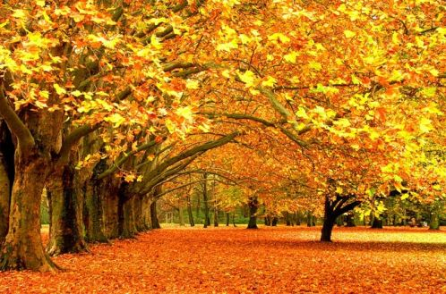

Автор: Абдусаламов А.Ш.
МКОУ «Шаласинская СОШ»

2018 г.

Цель: воспитание любви к прекрасному, к природе, к Родине, развитие эстетического вкуса, чувства дружбы, взаимопомощи, умения развлекаться, веселиться.
Оформление: осенние цветы, ветки осенних листьев, гроздья рябины, фрукты, овощи, выставка плакатов с осенней тематикой.
На сцене плакаты: «Осень - золотое время года!»
1 вед. Есть в осени первоначальной
Короткая, но дивная пора -
Весь день стоит как бы хрустальный
И лучезарны вечера...
Ведущий 2. Золотом парки осень накроет.
Рыжий блеск дарит лесам.
Листья кленовые солнечным роем
Падают к нашим ногам.
1-й вед. Добрый день, дорогие друзья!!!
2-й вед. Здравствуйте!
1-й вед. Сегодня первый бал в этом учебном году и вокруг столько улыбающихся лиц!!
2-й вед. Осенний бал-это праздник друзей, а друзья стараются друг другу дарить радость.
1-й вед. Осень…Золотое время года, поражающее богатством цветов, плодов, фантастическим сочетанием красок …
2-й вед. За окнами осень…По-разному мы ее называем: холодной, золотой, щедрой, дождливой, грустной…Но, как бы там ни было - прекрасно это время года, это время сбора урожая, подведения итогов полевых работ…
1-й вед. Это начало учебы в школе, подготовка к долгой и холодной зиме…
Осень нас к себе на бал
Сегодня пригласила
Чтоб никто не опоздал,
Осень попросила.
И вот мы здесь
Теплом согреты лица,
Пришла пора открыть наш бал
Давайте веселиться!
Вед 2: А вдруг забыла
осень к нам дорогу?
С делами, может быть она,.
Замешкалась немного?
Давайте осень позовём;
Все дружно скажем:
«На бал тебя мы, Осень, ждём!»
Осень:
Добрый день, мои друзья!
Заждались, поди, меня?
Лето жаркое стояло - долго власть не уступало,
Но всему приходит срок –
Я явилась на порог!
Вед 1: Мы рады видеть тебя в этом зале и приглашаем на почётное место. Госпожа осень, мы собрали богатый урожай овощей и фруктов, сделали много заготовок на зиму.
Вед 2: Осень пригласила нас сюда, чтобы подарить всем свои последние, чудесные мгновения, чарующий, еле уловимый аромат осенних цветов, яркую заманчивую красоту собранных плодов и, конечно же, по- осеннему задумчивое и в то же время радостное настроение.
Вед 1: Да, ведь действительно, осень — это не только пора грусти и печали, это еще и пора радости. Почему? Потому что осенью красиво кругом, и все с нетерпением ждут встречи с самым веселым временем года зимой.
Вед 2: И поэтому сегодня мы будем не только вздыхать и грустить в унисон романтической сударыни осени, но и веселиться, танцевать, наслаждаться ее последними мгновениями.
Вед 1: Итак, дорогие друзья, на сегодняшнем празднике мы будем не только показывать свои способности и таланты, но и шутить, играть и веселиться!
Для проведения праздника у нас есть две команды.

Капитан команды№1 – ____________________________
Капитан команды№2 – _______________________________
Капитаны должны придумать названия своим командам.
Команда №1 «________________»
Команда №2 «________________»
Наши конкурсы оценивает почетное жюри:
Нурбагомедова И.М._____________________________________________
Абдусаламов А.Ш.____________________________________________
Раджабова П.Р._______________________________________________
За каждый правильный ответ игроки будут получать баллы.
2-й вед. Командам предлагаем ответить на наши осенние вопросы.
1. Сколько дней длится осень? (91 день)
2. Как в России называют период теплой погоды в середине осени? (бабье лето)
3. Какое дерево является символом осени? (клен)
4. Какое универсальное средство от дождя было изобретено в Китае? (зонт)
5. Какие птицы считаются лучшими предсказателями дождя? (ласточки и стрижи)
6. Сколько дней лил дождь, приведший к Всемирному Потопу? (40 дней)
7. Кто из древнегреческих богов управлял громом и молнией? (Зевс)
8. Чем заканчивается осень? (ноябрем)

1-й вед. А сейчас конкурсы
1.

